Gebäude #g / Raum #r

Link für manuellen Check-in:

#l

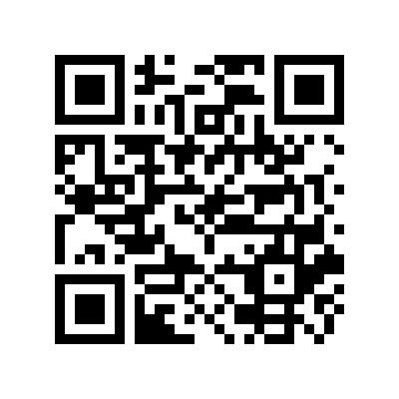

Raum PIN: #c

Zur Einhaltung des Abstandsgebotes und des Hygienekonzeptes der Hochschule Mannheim dürfen sich nicht mehr Personen in diesem Raum aufhalten.